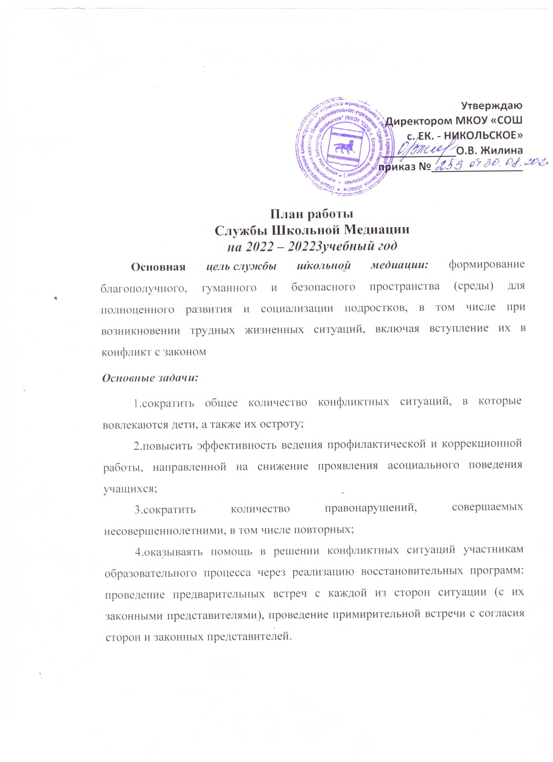

п/п | Мероприятия | Сроки проведения |  | Ответственные лица
Организационно – методическая работа
1 | Решение организационных вопросов деятельности службы: корректировка плана работы, определение режима работы, разработка серии занятий по обучению работе по восстановительным программам медиаторов, формирование нового состава службы школьной медиации | сентябрь- октябрь | куратор, члены СШМ
2 | Информационно– методическое совещание с классными руководителями «Работа школьной службы медиации» | сентябрь | куратор, зам. директора по ВР
3 | Информирование обучающихся школы о работе СШМ | в течение года | Руководитель школьной службы медиации, члены СШМ
4 | Информирование родителей вновь прибывших учеников с работой СШМ | в течение года (родительские собрания) | члены СШМ, классные руководители
5 | Проведение примирительных встреч | По необходимости, в течение учебного года | Руководитель СШМ
6 | Размещение информации о СШМ на сайте школы | сентябрь - май | Руководитель ШСМ
7 | Участие в проведении классного часа в 6 классе школы «Как дружить и уважать?» | Октябрь | Педагог – психолог
8 | Классный час «Класс без конфликтов» 6, 7,8,9 классы | Ноябрь | Руководитель шсм.  классные руководители
9 | Классный час «Конструктивно о разрешении конфликтов» 6, 7,8,9 классы | Декабрь | Педагог - психолог
10 | Классный час «Позитивное и негативное» (интерактивная беседа) 8 классы | Январь | Руководитель СШМ,  классные руководители
11 | Классный час «Учимся строить отношения» (ролевая игра) 9 классы | Февраль | классные руководители
12 | Беседа на тему «Школьные конфликты» 5 класс | Февраль | Педагог – психолог
13 | Участие в семинарах, совещаниях, направленных на повышение квалификации в сфере деятельности СШМ | по плану | члены СШМ
14 | Анкетирование «Как вы обычно ведете себя в конфликтной ситуации, когда ссоритесь?».6,7 класс | Март | Педагог - психолог
15 | Занятия «Как пережить обиду ?». 6 класс. | Апрель | медиатор
16 | Сотрудничество с Советом профилактики Школы | в течение учебного года | Руководитель ШСМ, члены СШМ
17 | Изучение литературы по восстановительной медиации | Самообразование членов ШСМ
Просветительская деятельность
1. | Оформление стенда «Служба Школьной Медиации» с информацией о работе СШМ | Май
педагог – психолог Е.А.Татарченко

